Уважаемый студент!
Практическое занятие по теме «Спинной мозг» Вам предстоит изучить в формате электронного обучения.

Задание №1(тестирование)
Выберите один правильный ответ

1. Рефлекторная дуга – это:
- цепь нейронов, обеспечивающих проведение импульса от эффекторного окончания рабочего органа до рецептора чувствительного нейрона;
- цепь нейронов, обеспечивающих проведение нервного импульса от рецептора чувствительного нейрона до эффекторного окончания в рабочем органе;
- цепь нейронов, обоспечивающих проведение нервного импульса от рецептора двигательного нейрона до эффекторного окончания в рабочем органе;
- цепь нейронов, обеспечивающих проведение импульса.

2. анатомическое образование, расположенное в промежуточной зоне спинного мозга
1) центральное ядро
2) грудное ядро
3) центральное (медиальное) промежуточное (серое) вещество
4) студенистое вещество

Выбрать несколько правильных ответов

1. сегменты спинного мозга, в которых имеются боковые столбы
1) седьмой шейный
2) восьмой шейный
3) второй грудной
4) второй поясничный
5) четвертый поясничный
6) третий крестцовый

2. ядра, имеющиеся в составе передних рогов спинного мозга
1) центральное
2) грудное
3) переднелатеральное
4) заднемедиальное
5) промежуточно-латеральное
6) заднелатеральное

3. ядра, имеющиеся в составе задних рогов спинного мозга
1) центральное
2) грудное
3) студенистое вещество
4) промежуточно-медиальное
5) грудное ядро
6) заднелатеральное

4. проводящие пути (пучки нервных волокон), расположенные в составе задних канатиков спинного мозга
1) задний продольный пучок
2) задний спинно-мозжечковый путь (пучок Флексига)
3) тонкий пучок (пучок Голля)
4) покрышечно-спинномозговой путь
5) клиновидный пучок (пучок Бурдаха)
6) передний спинно-мозжечковый путь (пучок Говерса)

5. проводящие пути (пучки нервных волокон), расположенные в составе боковых канатиков спинного мозга
1) клиновидный пучок (пучок Бурдаха)
2) передний спинно-мозжечковый
3) красноядерно-спинномозговой
4) преддверно-спинномозговой
5) передний корково-спинномозговой
6) оливо-спинномозговой

6. проводящие пути (пучки нервных волокон), расположенные в составе передних канатиков спинного мозга
1) передний пирамидный
2) передний спинно-мозжечковый
3) покрышечно-спинномозговой
4) преддверно-спинномозговой
5) оливо-спинномозговой
6) красноядерно-спинномозговой

Установите соответствие

1. Установите соответствие между отделами спинного мозга и количеством сегментов в них
1) шейный отдел | а) пять сегментов
2) грудной отдел | б) двенадцать сегментов
3) поясничный отдел | в) один сегмент
4) копчиковый отдел | г) восемь сегментов

2. Установите соответствие между Проводящими путями и их функцией
1) латеральный спинно-таламический путь | а) сознательный двигательный путь
2) передний спинно-таламический путь | б) бессознательный путь проприоцептивной чувствительности
3) задний спинно-мозжечковый | в) путь осязания и давления
4) передний корково-спинномозговой путь | г) путь болевой и температурной чувствительности

Дополните пропущенное понятие

1. в поясничном отделе спинного мозга …………..... сегментов

2. в крестцовом отделе спинного мозга ……………… сегментов

3. в копчиковом отделе спинного мозга ………….. сегментов

Исключите лишнее

1. К ядрам спинного мозга относятся все перечисленные, кроме
1) грудного
2) центрального
3) пробковидного
4) студенистого вещества

2. К проводящим путям переднего канатика спинного мозга относятся все перечисленные, кроме
1) покрышечно-спинномозгового
2) красноядерно-спинномозгового
3) преддверно-спинномозгового
4) переднего пирамидного

3. К нисходящим проводящим путям бокового канатика спинного мозга относятся все перечисленные, кроме
1) красноядерно-спинномозгового
2) оливо-спинномозгового
3) спинно-таламического латерального
4) латерального пирамидального

4. К восходящим проводящим путям бокового канатика спинного мозга относятся все перечисленные, кроме
1) заднего спинно-мозжечкового
2) спинно-покрышечного
3) спинно-таламического латерального
4) латерального пирамидального

5. к межоболочечным пространствам спинного мозга относятся все перечисленные, кроме
1) субдурального
2) эпидурального
3) подпаутинного
4) центрального канала

Задание №2
Выбрать и подписать только СОЗНАТЕЛЬНЫЕ пути (чувствительные и двигательные), дать их характеристику (см. ниже приведенную таблицу).
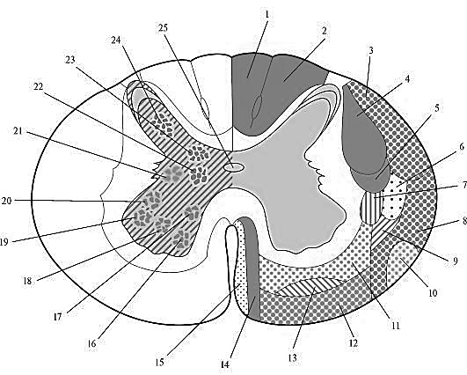
Название проводящего пути, его номер на схеме спинного мозга | Место начала и окончания | Функция
Сознательные двигательные пути
Сознательные чувствительные пути

Задание № 3
Перечислить в тетради возрастные особенности спинного мозга.

